**[Baixando Programa para Acessar Sistema Linux Remotamente (SSL)]**

-Instale o Programa PuTTY.

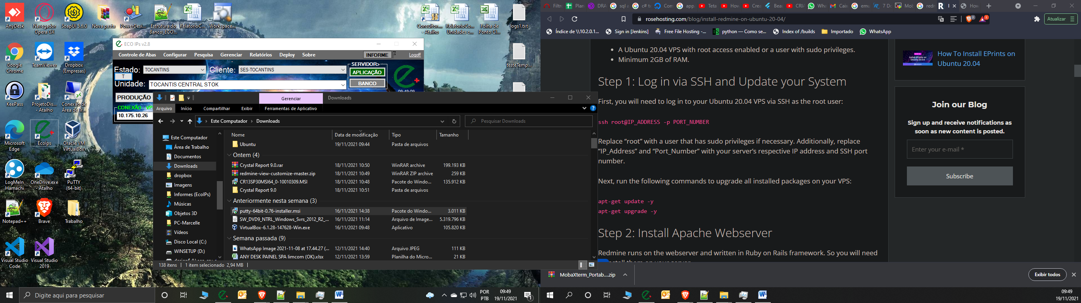

**[Acessar Sistema Linux Remotamente (SSL)]**

-Depois de Instalado, Digite o IP do Servidor e clique em ‘Open’

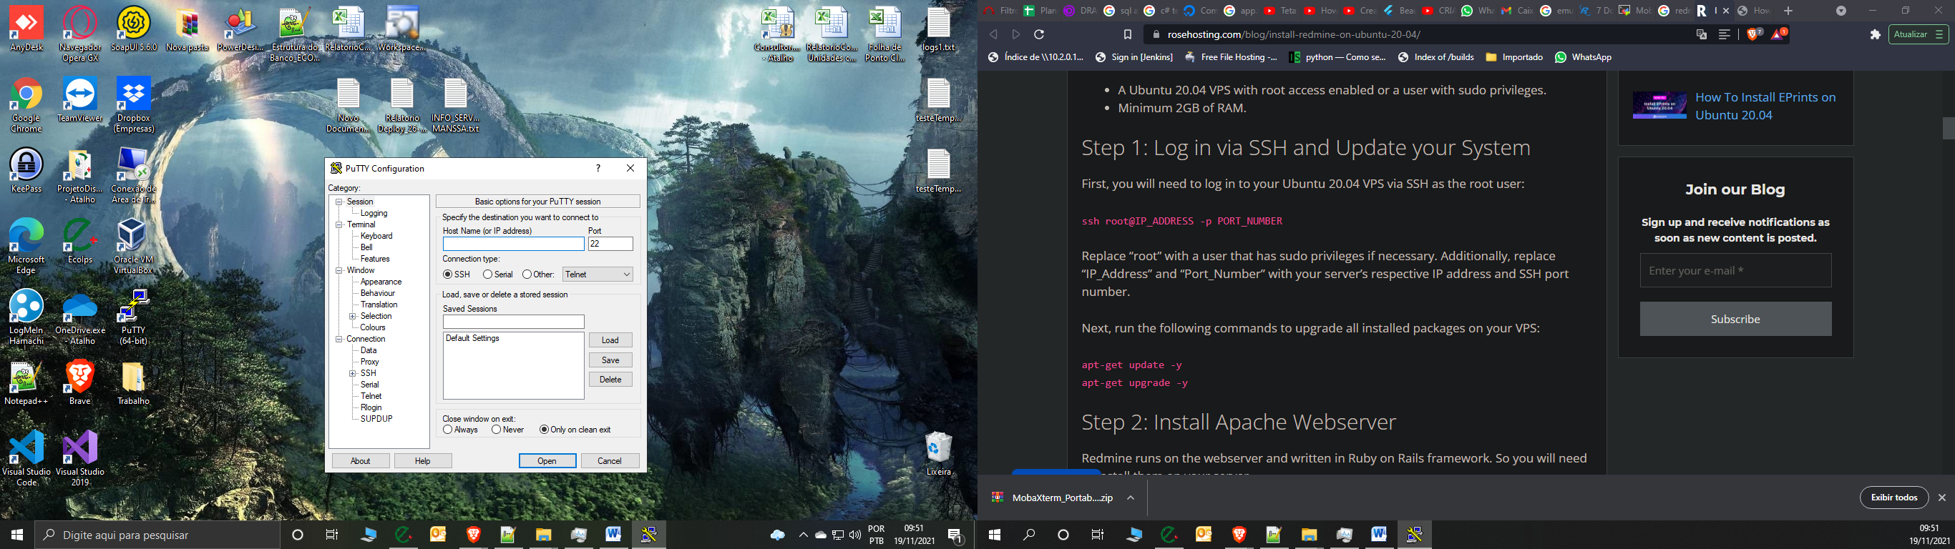

-Depois de Acessar, Digite o Login e Senha:

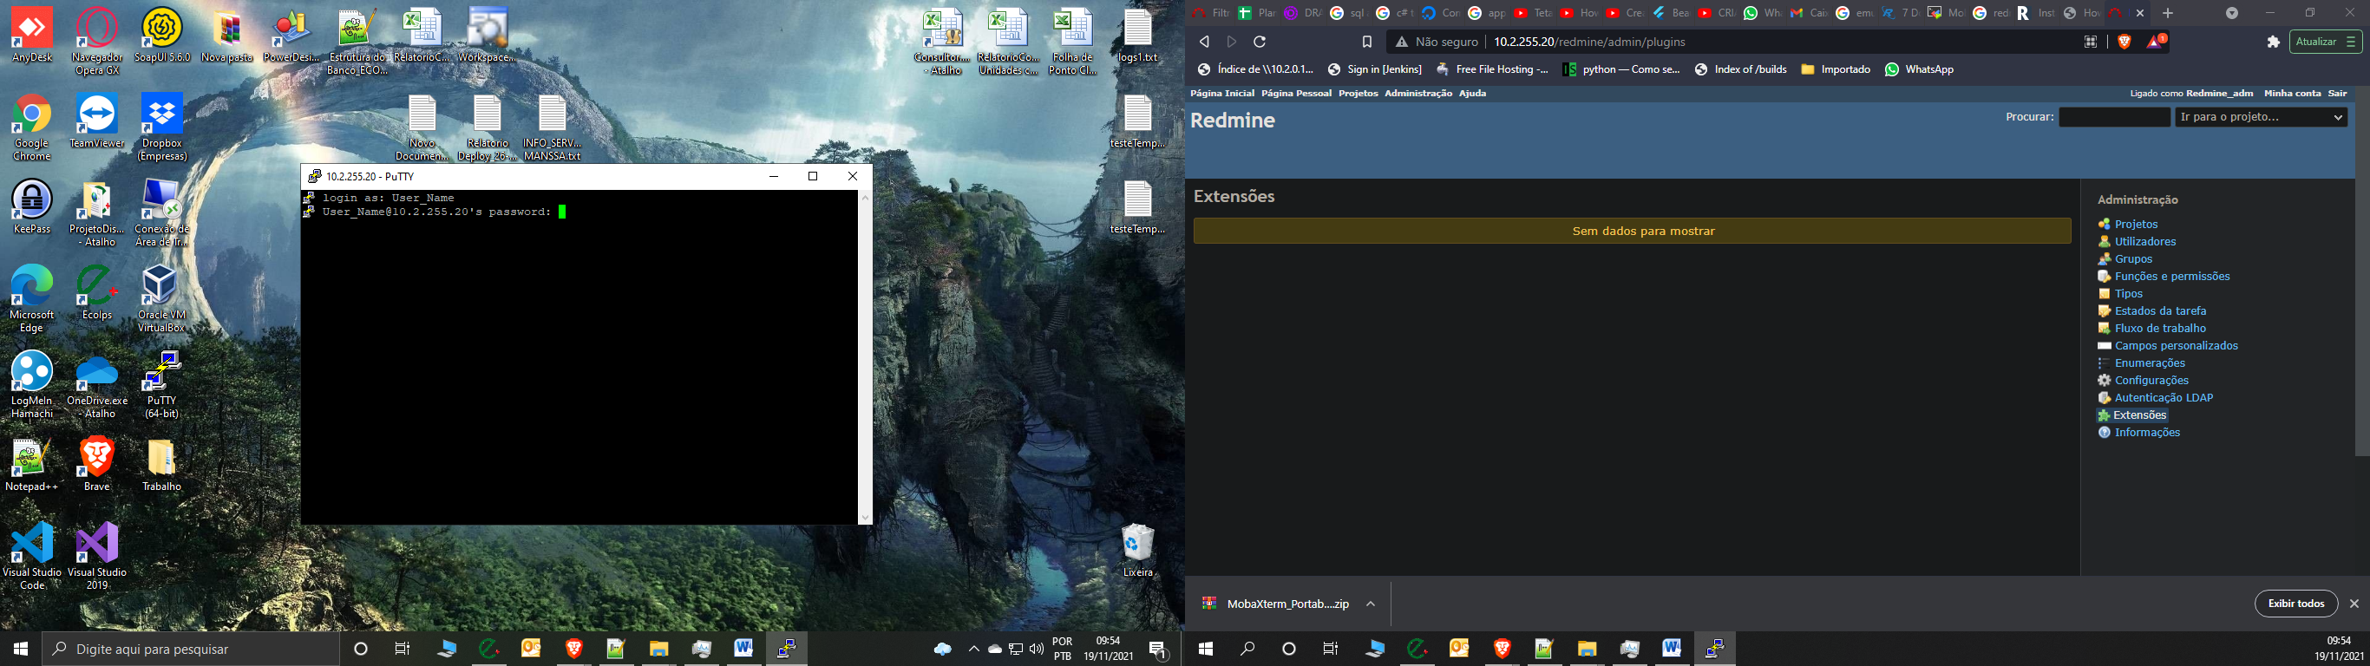

**[Entrar como super Usuário]**

- Digite o Comando: sudo su

-Em seguida digite a senha de login.

**[Verificação de Requisitos]**

- Digite o Comando para verificar versão do sistema: cat /etc/os-release

-No sistema, Verificar a Versão do Sistema Linux, Se for Diferente do “Ubuntun”, Adicionar os Repositórios abaixo no arquivo: /etc/apt/sources.list

deb http://br.archive.ubuntu.com/ubuntu/ focal main restricted

deb http://br.archive.ubuntu.com/ubuntu/ focal-updates main restricted

deb http://br.archive.ubuntu.com/ubuntu/ focal universe

deb http://br.archive.ubuntu.com/ubuntu/ focal-updates universe

deb http://br.archive.ubuntu.com/ubuntu/ focal multiverse

deb http://br.archive.ubuntu.com/ubuntu/ focal-updates multiverse

deb http://br.archive.ubuntu.com/ubuntu/ focal-backports main restricted universe multiverse

deb http://security.ubuntu.com/ubuntu focal-security main restricted

deb http://security.ubuntu.com/ubuntu focal-security universe

deb http://security.ubuntu.com/ubuntu focal-security multiverse

deb http://archive.ubuntu.com/ubuntu focal main restricted

deb http://archive.ubuntu.com/ubuntu focal-updates main restricted

deb http://security.ubuntu.com/ubuntu focal-security main restricted

deb https://repo.protonvpn.com/debian unstable main

deb http://download.opensuse.org/repositories/home:/strycore/xUbuntu_17.04/ ./

deb http://download.opensuse.org/repositories/home:/strycore/xUbuntu_17.04/ ./

deb http://download.opensuse.org/repositories/home:/strycore/xUbuntu_17.04/ ./

-Digite o Comando para atualizar os repositórios novos: apt-get update –y

-Digite depois o seguinte comando: apt-get upgrade -y

**[Tutorial de Instalação do Banco ‘Maria DB’]**

-Comando para instalar o Banco: apt-get install mariadb-server mariadb-client –y

-Comando para habilitar o Banco: systemctl enable mariadb

-Comando para Configurar o Banco: mysql_secure_installation

-Setar as configurações do Banco:

Enter current password for root (enter for none):  
Set root password? [Y/n] Y  
New password:”DIGITE A SENHA”  
Re-enter new password:”REPITA A SENHA”  
Remove anonymous users? [Y/n] Y  
Disallow root login remotely? [Y/n] n  
Remove test database and access to it? [Y/n] Y  
Reload privilege tables now? [Y/n] Y

**[Criar Database no Banco]**

-Digite o Comando Para Acessar: mysql -u root –p

-Em seguida digite a senha configurada anteriormente.

-Depois de acessado, Digite os Seguintes Comandos:

MariaDB [(none)]> CREATE DATABASE redminedb CHARACTER SET utf8mb4;  
MariaDB [(none)]> GRANT ALL PRIVILEGES ON redminedb.* TO 'redmine'@'localhost' IDENTIFIED BY 'Senha do Banco aqui';

MariaDB [(none)]> FLUSH PRIVILEGES;  
MariaDB [(none)]> EXIT;

**[Instalando Apache]**

-Comando para instalar o apache: apt-get install apache2 libapache2-mod-passenger -y

**[Instalando Redmine]**

-Comando para instalar o Redmine: apt-get install redmine redmine-mysql

-Durante a instalação ele ira pedir para usar o banco padrão.

Confirme a Opção:

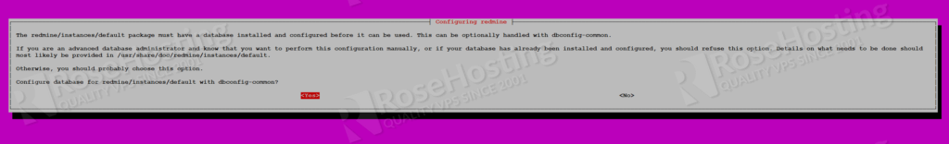

-Em seguida será pedido a senha do Banco Criado.

Digite a Senha:

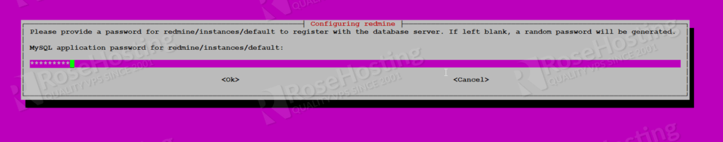

Depois confirme a senha novamente na próxima tela.

-Digite o comando para Instalar as dependências do ‘Redmine’:

gem install bundler

-Depois edite o arquivo do Apache, digite: nano /etc/apache2/mods-available/passenger.conf

-Coloque o seguinte texto no arquivo: PassengerDefaultUser www-data

-Deve ficar assim:

<IfModule mod_passenger.c>  
PassengerDefaultUser www-data  
PassengerRoot /usr/lib/ruby/vendor_ruby/phusion_passenger/locations.ini  
PassengerDefaultRuby /usr/bin/ruby  
</IfModule>

-Digite o comando para criar Link entre o apache e redmine:

ln -s /usr/share/redmine/public /var/www/html/redmine

-Digite o comando para Setar as Configurações das Gemas:

touch /usr/share/redmine/Gemfile.lock  
chown www-data:www-data /usr/share/redmine/Gemfile.lock  
chown -R www-data:www-data /var/www/html/redmine

-Digite o comando para editar o arquivo de configurações do banco:

nano /etc/apache2/sites-available/redmine.conf

-Cole o texto abaixo no arquivo:

ServerAdmin senha_do_banco

DocumentRoot /var/www/html/redmine

ServerName localhost

RailsBaseURI /redmine

PassengerResolveSymlinksInDocumentRoot on

ErrorLog ${APACHE_LOG_DIR}/error.log

CustomLog ${APACHE_LOG_DIR}/access.log combined

-Digite o comando para setar as configurações do arquivo:

a2ensite redmine.conf

-Digite o comando para reiniciar o apache:

systemctl restart apache2

-Teste agora o sistema em um navegador, digitando o link : https://IP_Servidor/redmine/